
Inbjudan till FBr i Höganäs
PM för Golden retrieverklubben Skåne/Blekinge Funktionsbeskrivning retriever

Välkomna till SBK i Höganäs, sporthallsvägen 20 i Höganäs
Listan med ordningen för hundar och ägare med tider kommer att finnas på SKK Start.
Teamet som kommer att jobba med er och hundarna är:
Beskrivare Petra Ingemansson
Testledare AnnKatrin Eide
Kastare
Samlingstid för hund 1-4 på lördagen är kl 7.45 och för hund 5-8 samling kl 13.00
Ungefärlig sluttid är 17.00
Varje hund tar cirka en timme att beskriva. Första gruppen (startnummer 1-4) träffas 07.45 Vi pausar för funktionärs lunch vid ca 12:00 .
Andra gruppen (startnummer 4-8) träffas 13:00
Toalett finns i klubbstugan liksom möjlighet till lättare förtäring och dryck. Skott förekommer i slutet av banan, tänk på det om ni har hund i bilen.

Plats för samling är SBK Höganäs

Ta med:
- Fika och dricka till er själva. Kommer även att finnas servering.

- Något att sitta på.

- Kläder lämpliga för lätt skog- och mark

- Vattenskål o vatten till hunden.

- Ett vanligt halsband och koppel till hunden, alltså inte stryp- eller halvstryp.
- Vaccinationsintyg och stamtavla.
En funktionär kollar er hunds ID, alltså skannar chipnr som hunden har.

Klubben hälsar er hjärtligt välkomna och har ni några frågor så ring eller skicka SMS till
Tina Böttern 0735-416499

Kom ihåg! Detta är en riktigt rolig dag för er och hunden – inga krav ställs och inga tävlingsnerver behövs alls! Bara ha trevligt och studera hur hunden löser olika uppgifter och situationer den ställs inför.

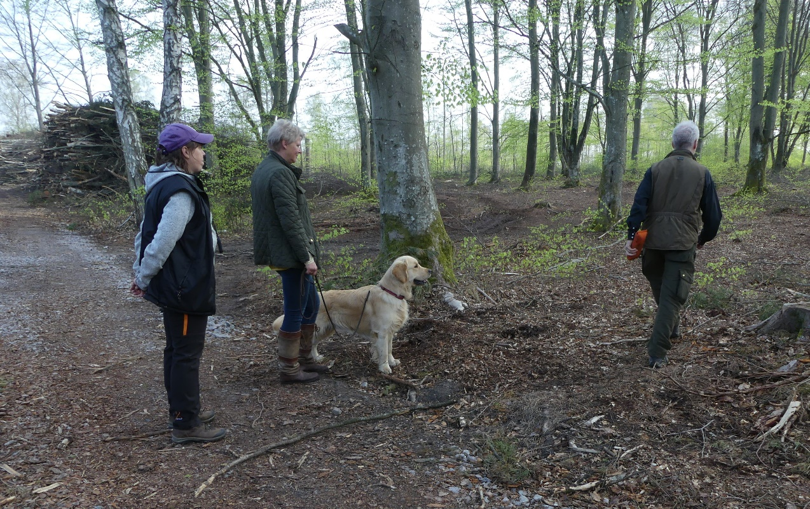
Bild från när Glenriska Viscount Nelson gick FB-r 2018.
Länk till mer information om FB-r: https://ssrk.se/verksamheter/funktionsbeskrivning-retriever/

